

МІНІСТЕРСТВО ОСВІТИ І НАУКИ УКРАЇНИ

Державна наукова установа
«ІНСТИТУТ МОДЕРНІЗАЦІЇ ЗМІСТУ ОСВІТИ»

вул. Митрополита Василя Липківського, 36, м. Київ, 03035, тел./факс: (044) 248-25-13

_07 серпня 2018_ № _22.1/10 – 2829_
На № _________ від ______________

Ректорам (директорам) інститутів
післядипломної педагогічної освіти

Про проведення фінального етапу
XXVІІ Всеукраїнського турніру
юних фізиків

Повідомляємо, що фінальний етап XXVІІ Всеукраїнського турніру юних фізиків планується провести наприкінці листопада 2018 року у м. Житомирі. Турнір буде проведено відповідно до вимог «Положення про Всеукраїнські учнівські олімпіади, турніри, конкурси з навчальних предметів, конкурси-захисти науково-дослідницьких робіт, олімпіади зі спеціальних дисциплін та конкурси фахової майстерності» (зі змінами), затвердженого наказом Міністерства освіти і науки, молоді та спорту України від 22 вересня 2011 р. № 1099, зареєстрованого в Міністерстві юстиції України 17 листопада 2011 р. за № 1318/20056.
Отримати інформацію щодо умов участі у фінальному етапі XXVІІ Всеукраїнського турніру юних фізиків можна за тел. 067-68-28-539, Кремінський Борис Георгійович, E-mail: b_kreminskyi@ukr.net .
Завдання, що пропонуються для I етапу турніру (міжшкільних, районних, міських, обласних змагань), розміщено на сайті Державної наукової установи «Інститут модернізації змісту освіти» (https://imzo.gov.ua/ ), додаються.

В. о. директора | 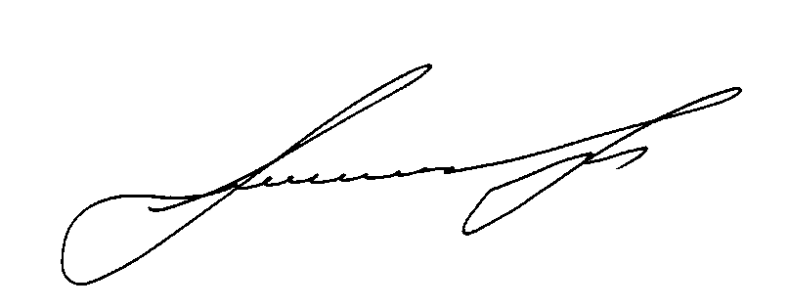 | Ю. І. Завалевський
Кремінський Б.Г.
067-68-28-539

